Plans de gestion des sites LIFE Elia

UG:UM201 - Circuit: 380.13: pylône 58 au 59
Nom complet de l'UG: (VILLEROUX)(HEINSCH)/AUBANGE 380KV LI

Action LIFE: Lisière restaurée : 1 polygone(s) (0.56 ha)
Autres actions LIFE sous cette/ces portée(s): Lisière

Commune(s): Attert

Triage(s) DNF concerné(s): Attert (HAVART Pascal - GSM: 0475 95 31 67)

Cantonnement(s) DNF concerné(s):ARLON (063 58 91 52)
Info actualisées sur Le portail environnement de Wallonie

Gestionnaire (+ Propriétaire):
ID | Gestionnaire | Propriétaires
SP_710 | Elia | Feller, Alphonse Raymond
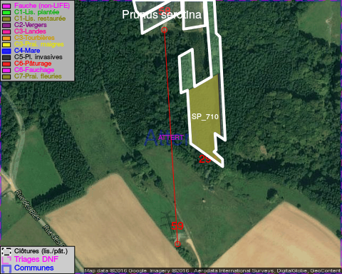

GESTION:

Objectif à long terme :

Lisière structurée stabilisée par sélection d'espèces arbustives

Détail par portée
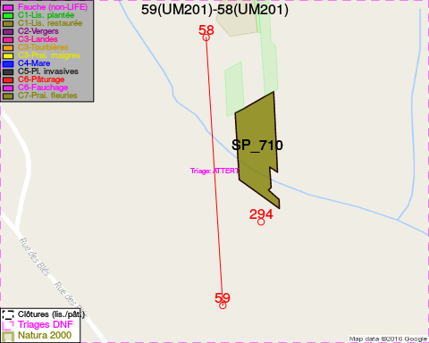
Adresse propriétaire:
- [SP_710] Feller, Alphonse Raymond: Na Na

Document réalisé le 23/12/2016

